1586–1588, Santo Tomé, Toledo.
Entierro del conde Orgaz por san Esteban y san Agustín.
El Greco. (Demenikos Teotokopolis)

Señor Jesús, que desde el cielo contemplas a los dos santos,
San Esteban y San Agustín , dando sepultura a su devoto conde.
Enséñanos a entender la muerte con ojos
centrados en el cielo y en tu gloria divina
y no sólo contemplando con angustia el sepulcro
al que desciende el cuerpo.
Te damos gracias por haber inspirado al gran Pintor El Greco
la espiritualidad sutil que se respira en su cuadro.
Y haznos aprender, con su mirada, que eres Tú el que nos esperas arriba
junto a tu Madre santa y con la Santísima Trinidad
en la que creemos y a la que amamos
Que nuestra vida discurra por tus caminos y la esperanza llene nuestras mentes y nuestro corazón pensando en la patria eterna

Pentecostes El Greco. Museo del Prado – Madrid 236 × 526
Obra de 1577-79) Para El retablo de Santo Domingo el Antiguo

Creemos y esperamos en la Venida del Espíritu Santo a nuestra alma, que recibimos en el bautismo y la Confirmación y seguimos recibiendo
con amor y con fe.
Te pedimos, Sagrado y divino Espíritu, enviado por el Padre y por el Hijo,
que llenes nuestra alma de tus dones sagrados
de la sabiduría y del entendimiento,
del consejo y de la fortaleza,
de la ciencia y de la piedad,
Y del temor de Dios.
Confiamos en tu amor, ya que eres precisamente el amor personal
entre el Padre y entre el Hijo
y tienes por misión darnos la luz, la paz y la grandeza
de los elegidos por Dios para la vida eterna

La crucifixión, del colegio de María de Aragón (1597-1600)
Y la Inmaculada Concepción, capilla Oballe. Toledo (1608-13).
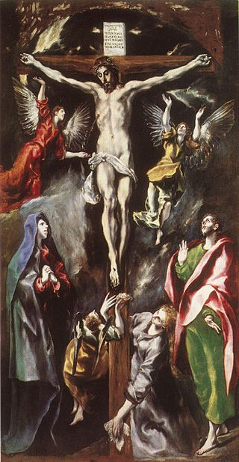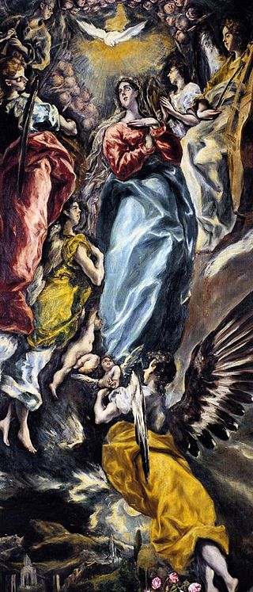
Jesús divino y María divinizada,
Señor del cielo y Madre del Señor llevada al cielo,
Os pedimos que seáis para nosotros, los que vivimos en la tierra
y esperamos un día llegar al cielo por los méritos de Jesús
y por las ayudas de la Madre de Jesús,
ser modelos cuyas virtudes de amor y de pureza copiemos para merecer tan gran premio de la salvación eterna.
Os damos las gracias por vuestra presencia en medio de nosotros
y prometemos hacer lo que podamos para ser fieles a vuestros deseos de que todos cumplamos con la voluntad del Señor
El Greco. Cristo con la cruz. Toledo

Se iniciará la noche y cesará el hablarnos.
Desde Cnosos a hoy, hablar supimos
las lenguas de la aurora de los hombres,
las lenguas del cenit. Sólo nos queda

el manso aquietamiento del crepúsculo.
Yo me disgregaré entre manos nuevas.
Recogerá él las suyas en su pecho.
Me llamaré a silencio. Se llamará a silencio.

Sabrá lo que no supe y de confusas
maneras sin embargo hablé en mis tantas,
demasiadas palabras: si el trayecto,
si la puerta, si Dios o si la nada.

Queda en mis bordes la mancha de sus óleos.

Queda en mi centro la luz de su mirada.
Queda en mi todo la amada penumbra
con que encendió los días, con que apagó las lámparas.

Muere mi griego del Ciego de Quíos,
y el Consumatum est del nazareno,
y mi latín de églogas y épos,
y la toscana sílaba que el Dante

fundara para el tiempo y el olvido.
Muere mi torpe argucia castellana,
mi romance sin voz, mi grito místico.
Mueren los cantos viejos de mozárabes.

Mueren las manos que me supieron, íntimas.
Mueren las manos que más bellas manos
pintaron en el orbe. Bajo el techo
cunde la sombra que albergué en los versos
y él en su noche anticipada, un alba

